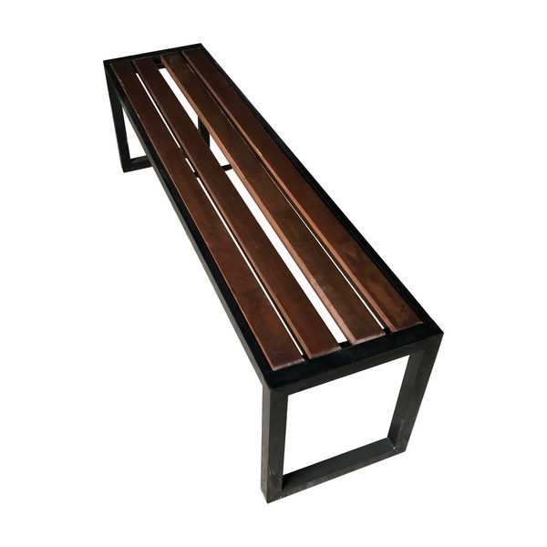

***Лавочка садовая «Фортуна» цв.Палисандр.***

Размеры изделия: д1500*ш330*в470.

Упаковка: картонный короб.

Размеры упаковки: 1500*470*110.

Вес изделия: 18 кг.

Комплектация:

Боковины 2шт;

Рама 1шт;

Доски 4шт;

Крепеж 1набор:

*гайка м6 14шт;*

*болт мебельный м6*40 14шт;*

*шайба м6 14шт;*

*П*орядок сборки:

1. Распаковать изделие. Проверить внешний вид и комплектность.

2. Поставить левую и правую боковины друг напротив друга на ровной поверхности. Вставить раму в посадочные места на боковинах. Закрепить болтами, используя гайки и шайбы (сильно не затягивая).

3. Протянуть болтовые соединения по всему основанию изделия (8 точек).

4. Закрепить доски на раму с помощью болтов 6*40.